Федеральное государственное автономное образовательное учреждение высшего образования
«МОСКОВСКИЙ ПОЛИТЕХНИЧЕСКИЙ УНИВЕРСИТЕТ»
Факультет информационных технологий
Кафедра «Информатика и информационные технологии»
Направление подготовки/ специальность: Автоматизированные системы обработки информации и управления

ОТЧЕТ
по проектной практике

Студент: Захарова Полина Дмитриевна Группа: 251-338
Студент: Воробьева Аэлита Андреевна Группа: 251-338
Место прохождения практики: Московский Политех, кафедра «Информатика и информационные технологии»

Отчет принят с оценкой _______________ Дата ________________________
Руководитель практики: _________________________________

Москва 2025
ОГЛАВЛЕНИЕ

ВВЕДЕНИЕ
- Общая информация о проекте:
- Название проекта
- Цели и задачи проекта
- Общая характеристика деятельности организации (заказчика проекта)
- Наименование заказчика
- Организационная структура
- Описание деятельности
- Описание задания по проектной практике
- Описание достигнутых результатов по проектной практике

ЗАКЛЮЧЕНИЕ (выводы о проделанной работе и оценка ценности выполненных задач для заказчика)
СПИСОК ИСПОЛЬЗОВАННОЙ ЛИТЕРАТУРЫ
ПРИЛОЖЕНИЯ (при необходимости)

1. Общая информация о проекте
Название проекта: Buddy. Разработка программы для иностранных студентов
Цели и задачи проекта:
  - Цель: Создание комплексной системы сопровождения иностранных студентов с участием волонтеров-наставников (Buddy)
  - Задачи:
    - Изучить лучшие практики программ наставничества.
    - Разработать структуру сайта-визитки «Buddy Light».
    - Создать текстовое наполнение для чек-листа «Первые 3 дня» (сим-карта, транспорт, бытовые лайфхаки).
    - Сформулировать нормативную базу (права и обязанности волонтеров).

2. Общая характеристика деятельности организации (заказчика проекта)
- Наименование заказчика: Федеральное государственное автономное образовательное учреждение высшего образования «Московский политехнический университет» (Московский Политех).
- Организационная структура: Университет включает институты, факультеты, кафедры, управление по работе со студентами и отдел международной коммуникации.
- Описание деятельности: Подготовка кадров по техническим, экономическим и гуманитарным направлениям. В последние годы ведется активная работа по цифровой трансформации и интернационализации образования, что требует системной поддержки иностранных учащихся.

3. Описание задания по проектной практике
В ходе проектной практики необходимо было выполнить следующие задания.
Настройка Git и репозитория
Требовалось создать репозиторий на GitHub, освоить базовые команды Git (clone, commit, push, branch) и регулярно фиксировать изменения с осмысленными комментариями.
Написание документов в Markdown
Необходимо было оформить все материалы проекта в формате Markdown с использованием синтаксиса: заголовки, списки, таблицы, ссылки, изображения.
Создание статического веб-сайта
Требовалось разработать сайт на HTML/CSS, включающий страницы: домашняя, «О проекте», «Участники», «Журнал» (минимум 3 поста), «Ресурсы», а также добавить графические материалы.
Отчёт по практике
Необходимо было составить отчёт по шаблону в форматах DOCX и PDF, разместить их в папке reports репозитория и загрузить в СДО (LMS).

4. Описание достигнутых результатов по проектной практике
По итогам работы мной были достигнуты следующие результаты:
- Разработан прототип сайта «Buddy»:
  - Создана текстовая структура лендинга, включающая уникальное торговое предложение («Это не служба, это просто друг»).

- Создана база знаний для иностранцев:
  - Список вопросов, возникающих при поступлении и заселении.
  - Памятка по адресам учебных и жилых корпусов.
  - Инструкция по действиям в нестандартных ситуациях.
- Разработана нормативная база для волонтеров (Buddy):
  - Определены критерии отбора волонтеров-старшекурсников.
  - Составлен перечень прав и обязанностей (границы ответственности, действия в ЧС).
  - Предложена система мотивации и аттестации волонтеров.
1 страница
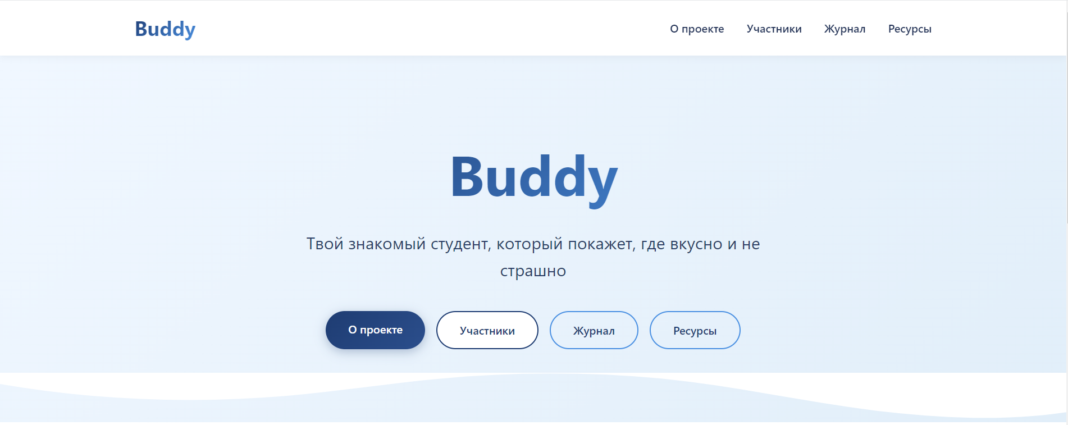
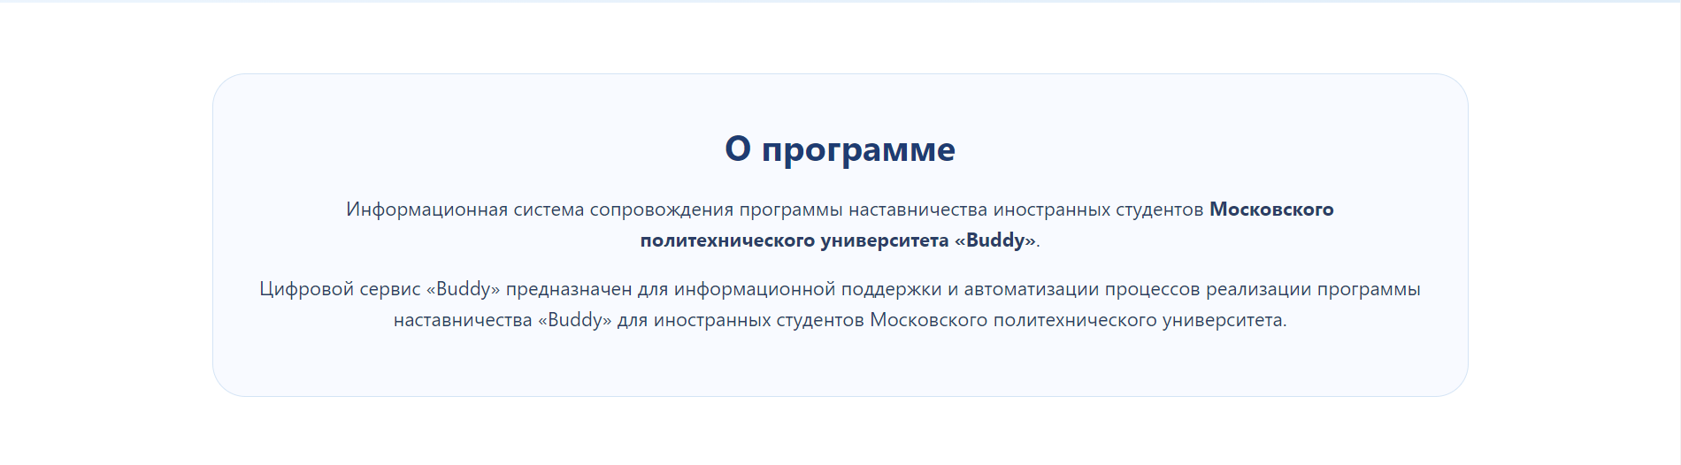
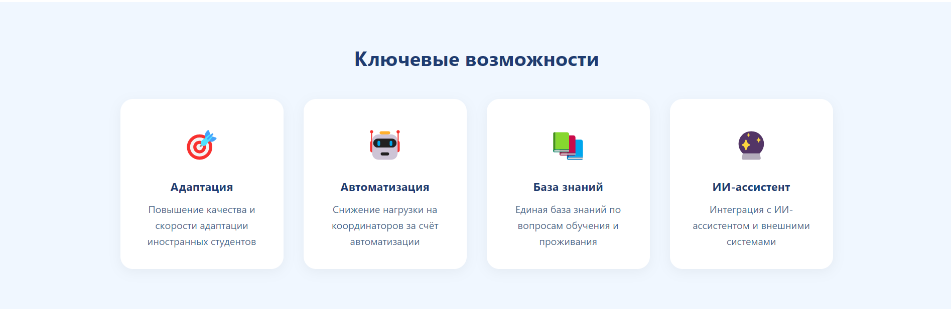
2 страница
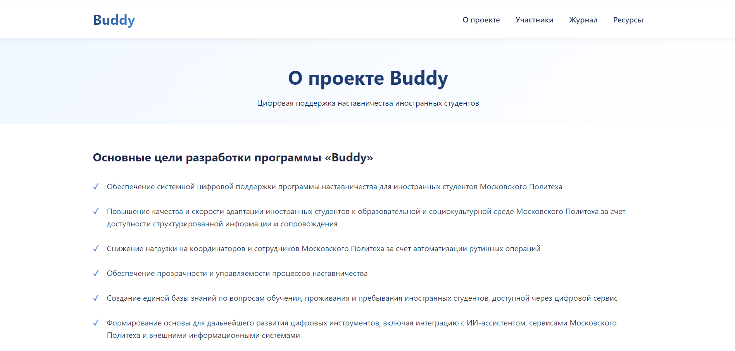
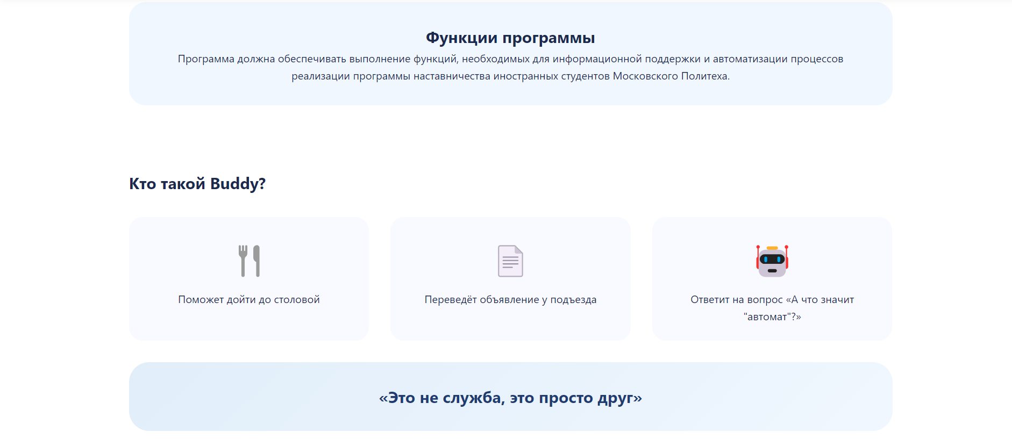
3 страница
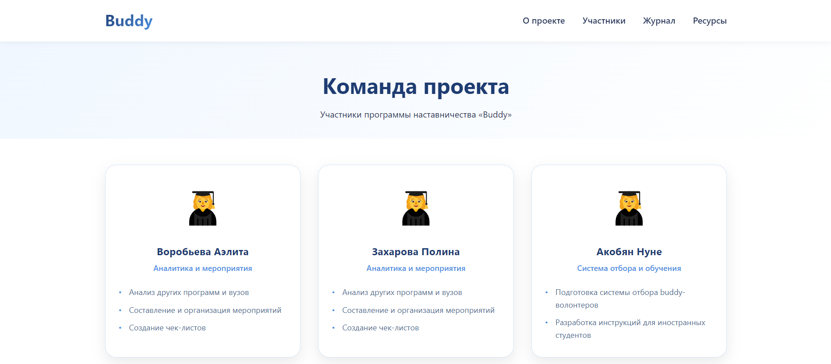
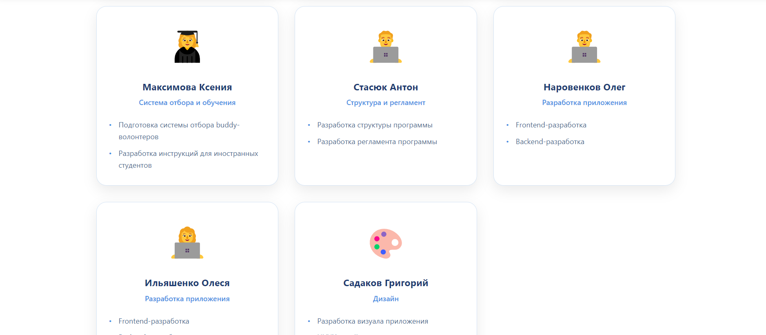
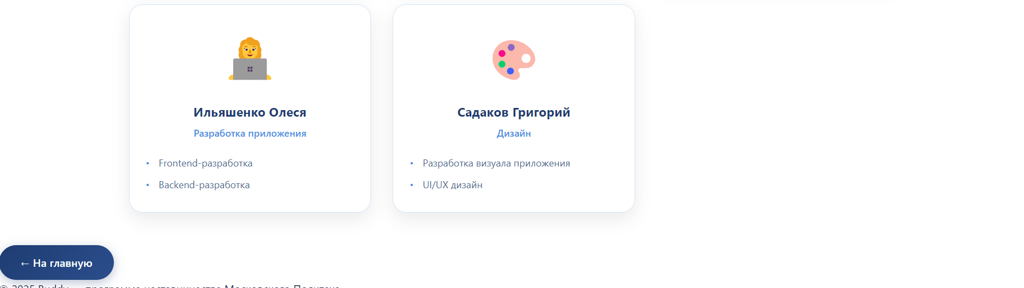
4 страница
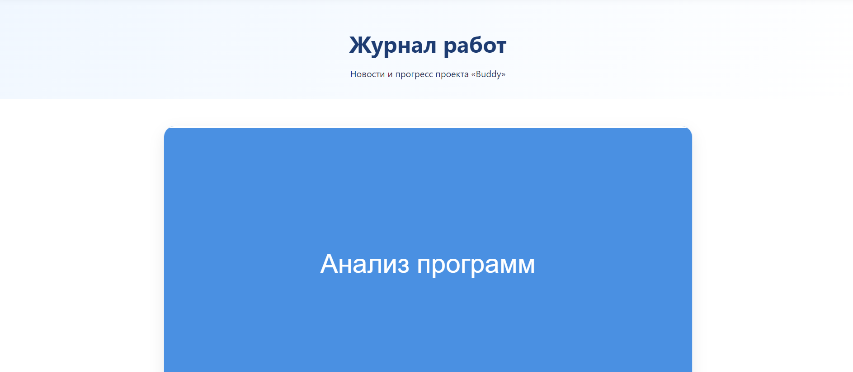
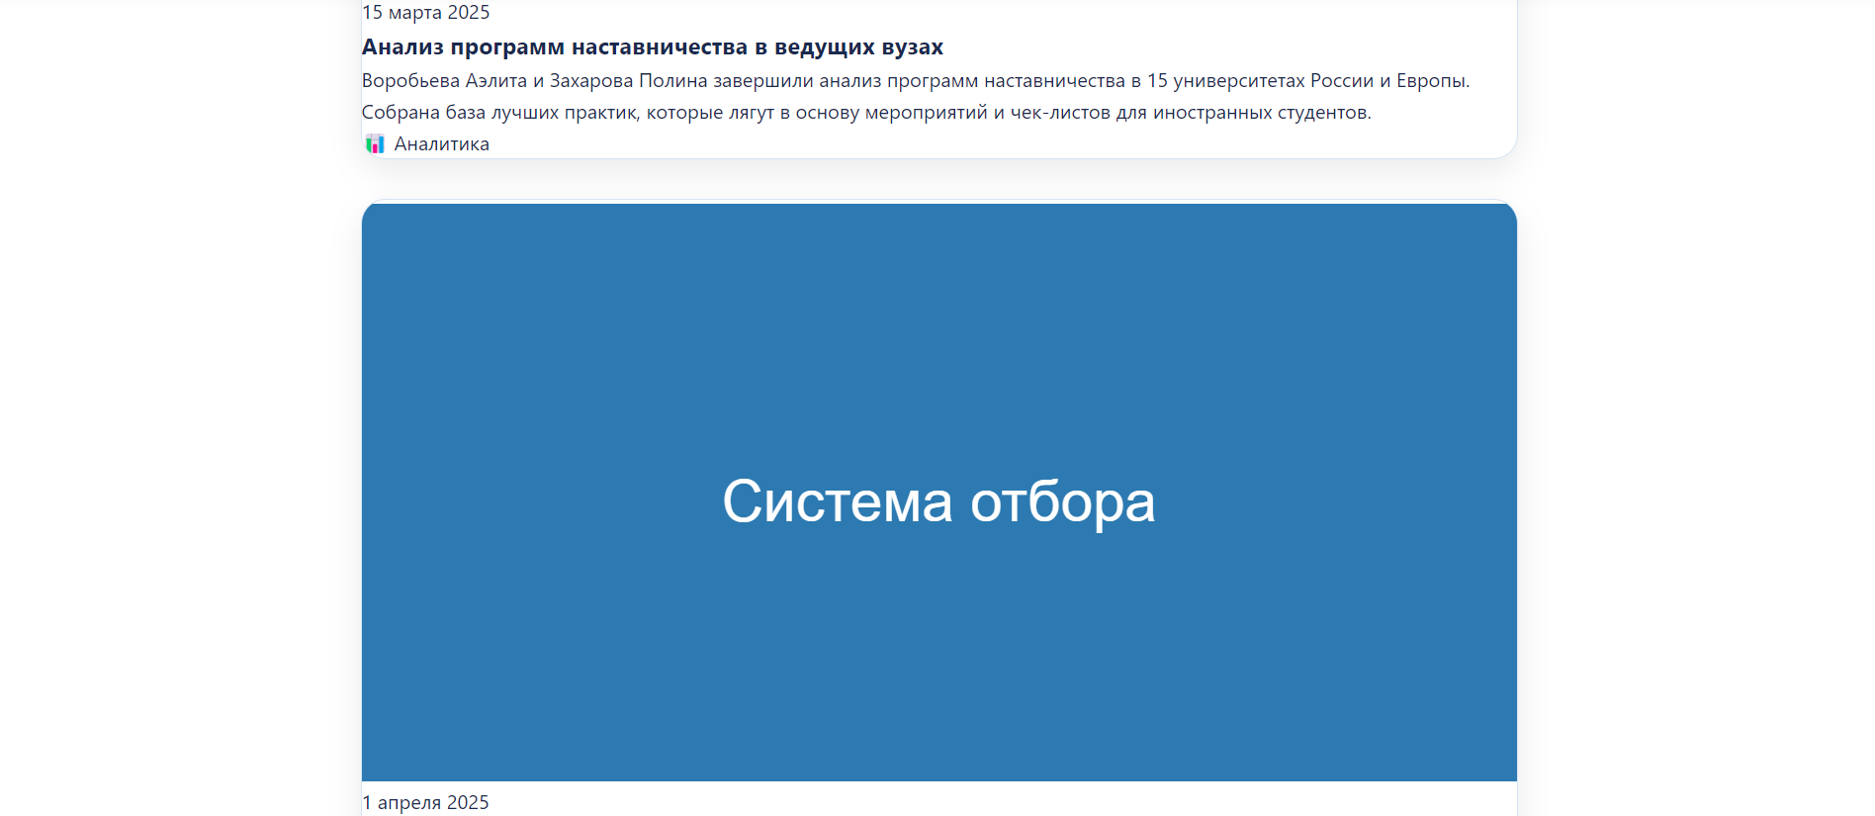
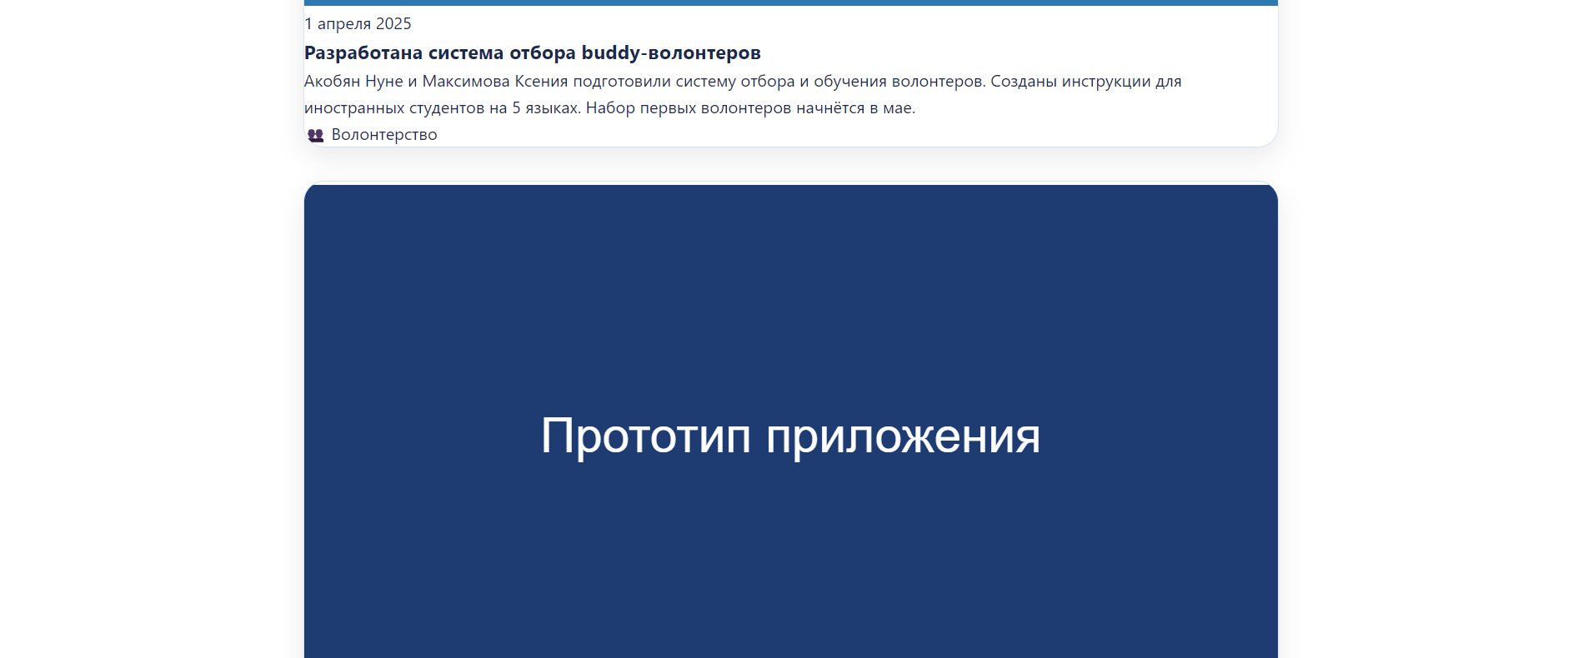
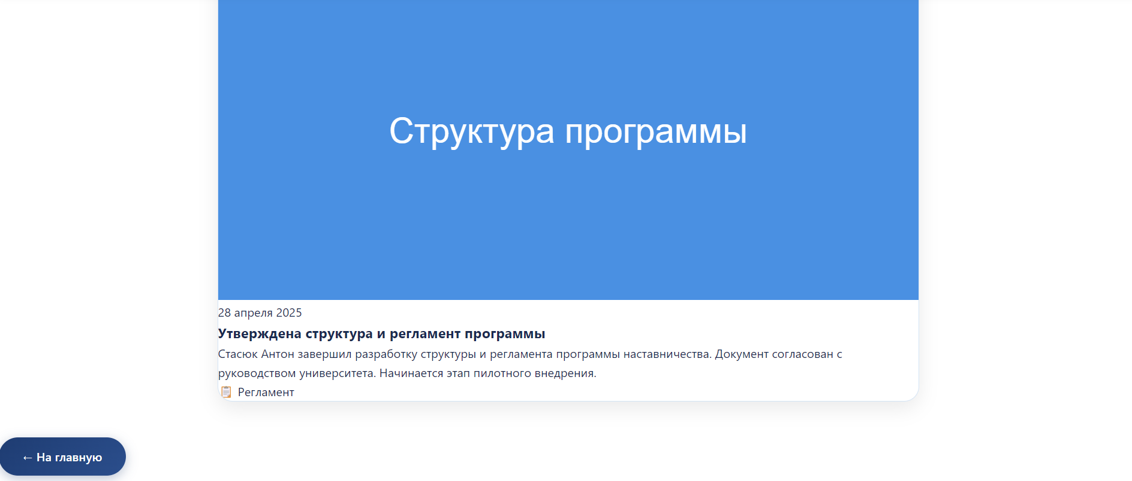
5 страница
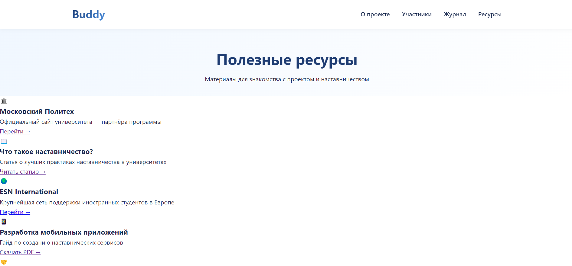
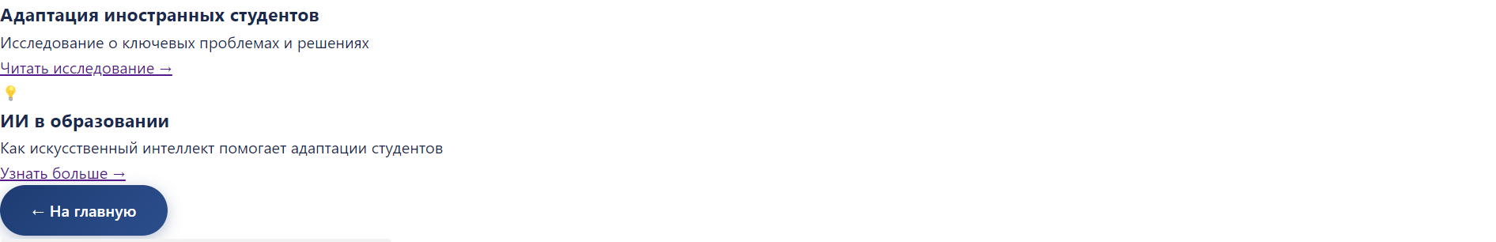
https://github.com/vorobevaaelita25/Project-practice

4. Телеграмм бот на python
Целью является разработка Telegram-бота для информационной поддержки иностранных студентов Московского Политеха в рамках программы наставничества «Buddy». Бот предназначен для автоматизации ответов на часто задаваемые вопросы, предоставления структурированной информации об университете и помощи в адаптации иностранных студентов.
4.1. Поставленные задачи
В ходе выполнения проекта были решены следующие задачи:
- Анализ потребностей иностранных студентов Московского Политеха
- Проектирование архитектуры программного решения
- Создание структурированной базы знаний по 8 категориям
- Разработка функционала бота с системой меню и поиска
- Реализация системы приема и хранения заявок
- Тестирование бота в реальных условиях
- Развертывание на облачном хостинге PythonAnywhere
- Подготовка технической документации
4.2. Используемые технологии
Для разработки бота использовались следующие технологии и инструменты:
- Язык программирования: Python 3.10
- Библиотека для работы с Telegram API: pyTelegramBotAPI 4.14.0
- Формат хранения данных: JSON
- Хостинг: PythonAnywhere (бесплатный аккаунт)
- Система контроля версий: Git
- Среда разработки: IDLE, Visual Studio Code
- Документирование: Markdown, Microsoft Word
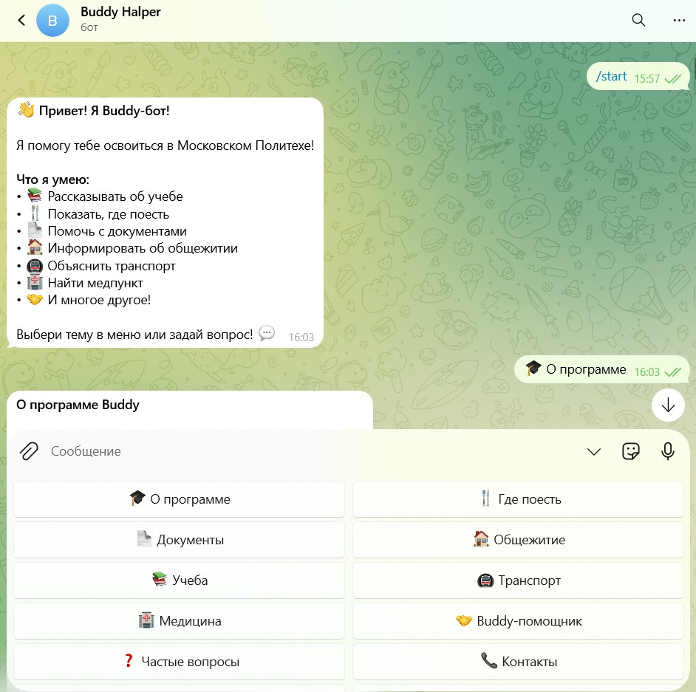
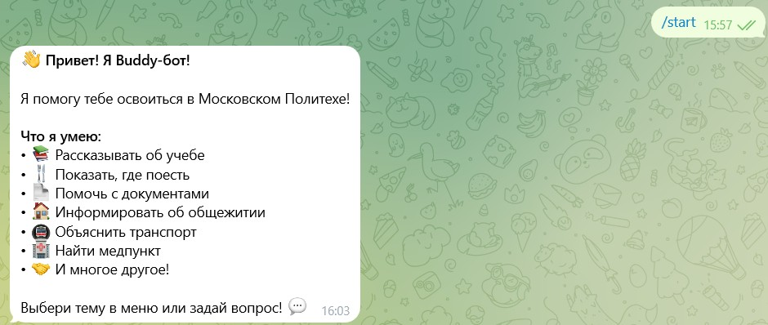
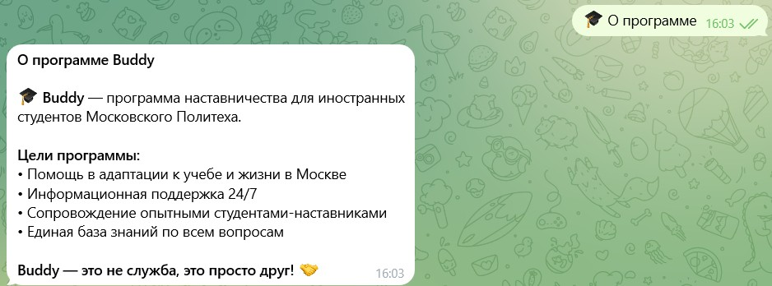
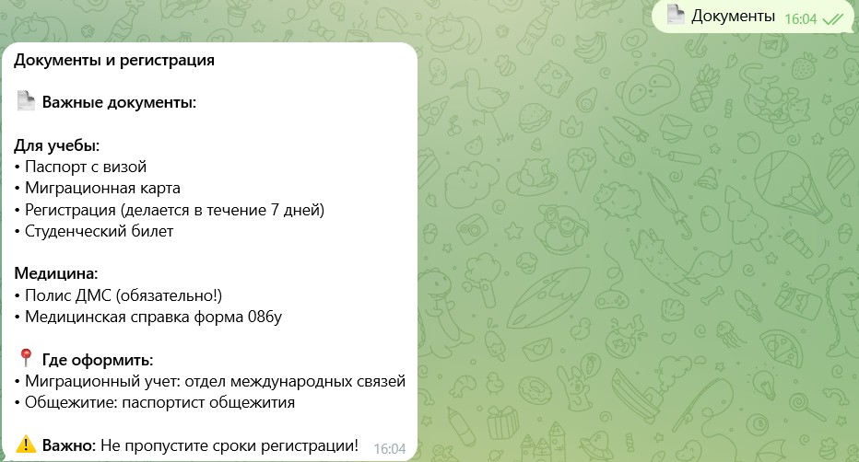
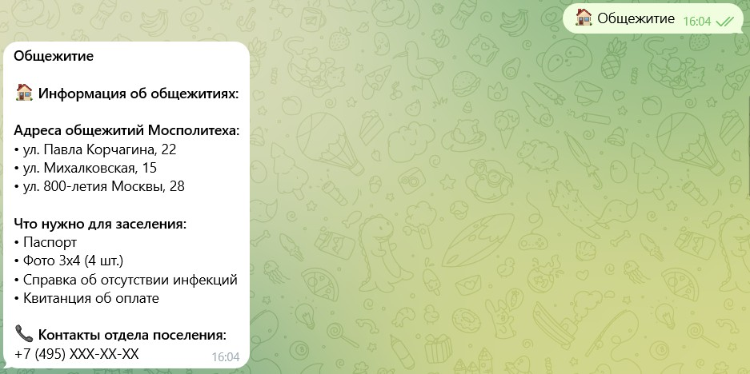
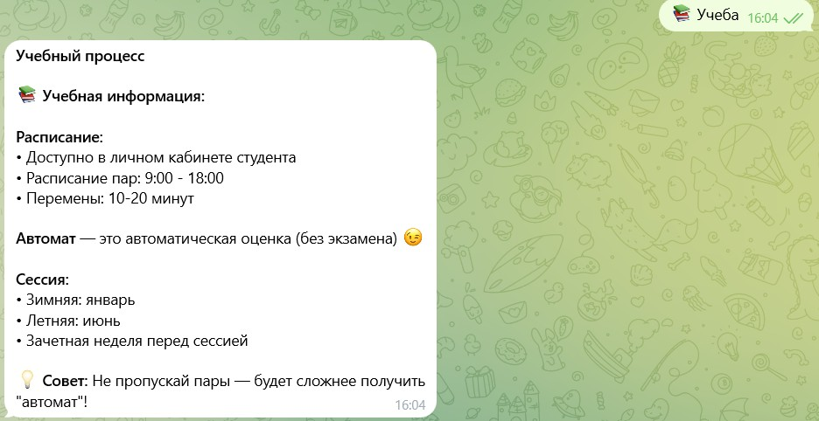
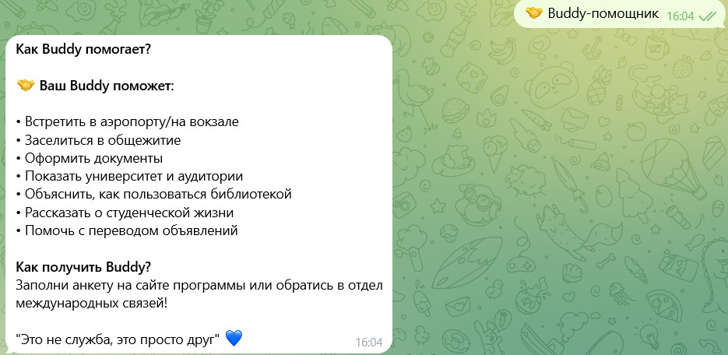
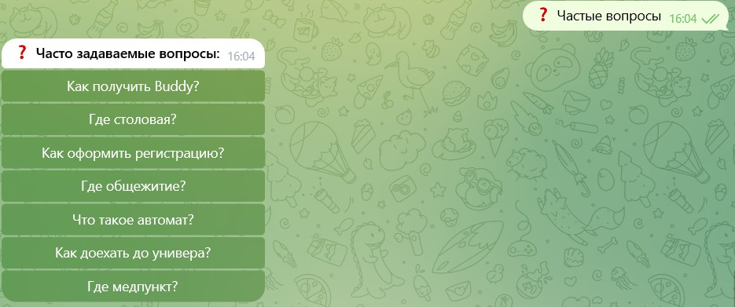
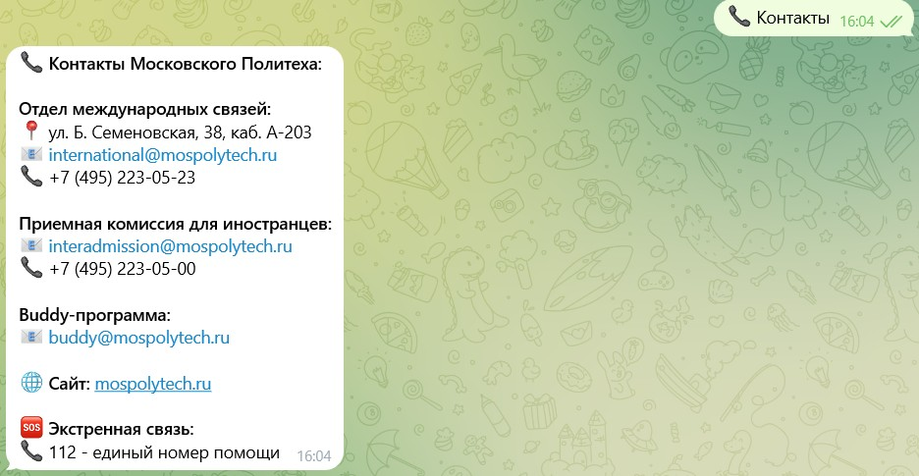
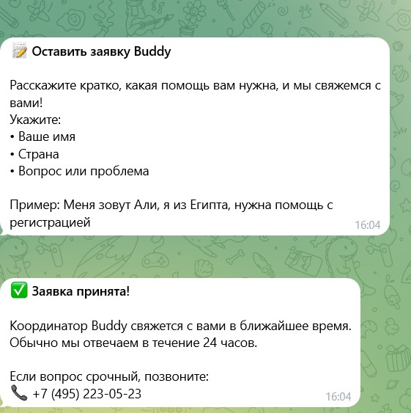
https://github.com/vorobevaaelita25/Telegram-bot-in-Python
https://github.com/vorobevaaelita25/Telegram-bot-in-Python.git
https://github.com/vorobevaaelita25/Project-practice.git
Индивидуальный план
Воробьева Аэлита: Создание сайта с помощью HTML, Создание Телграмм бота на Prthon, Итоговое редактирование отчета, частичное создание текста для msrcdaun и технического руководства.
Захарова Полина: Создание marcdaun для сайта, написание основного текста о сайте, создание отчета, создание итогового marcdaun и технического лита для Телеграмм бота.

